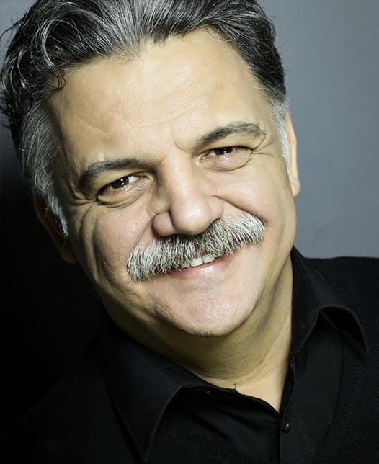
Murat Karasu
Tanınmış tiyatro oyuncusu, yönetmeni ve eğitmeni, film ve dizi oyuncusu, oyun yazarı Murat Karasu, 1985 yılında Mimar Sinan Güzel Sanatlar Üniversitesi Devlet Konservatuvarı’ndan mezun oldu. Devlet Tiyatroları'nda Bursa, Adana, Diyarbakır, Trabzon, Ankara ve İstanbul'da oyunlar yönetti. Ayrıca İzmit Şehir Tiyatrosu, Bakırköy Belediye Tiyatroları, Eskişehir Tiyatro Anadolu, Yeditepe Oyuncuları, Abdullah Şahin/Nokta Tiyatrosu, Tiyatro Ti, Ankara Maliye Tiyatrosu, Tiyatro Adam gibi topluluklarda ve Makedonya Üsküp Halklar Tiyatrosu ile Bulgaristan Rusçuk Devlet Tiyatrosu'nda yönetmenlik yaptı. Devlet Tiyatroları'ndaki yönetim görevlerinin yanı sıra Devlet Tiyatroları Spor Kulübü'nde ve Devlet Opera ve Balesi Çalışanları Vakfı TOBAV 'da da yöneticilik yaptı.
Kültür Bakanlığı Reji Teşvik Ödülü, Direklerarası Seyirci Ödülleri, Yeni Tiyatro Dergisi Başarı Ödülleri gibi birçok ödüle sahip olan sanatçı daha önce Mimar Sinan Güzel Sanatlar Üniversitesi, Haliç Üniversitesi de dahil olmak üzere üniversitelerin ve sektörün önemli özel kurumlarının tiyatro bölümlerinde oyunculuk dersleri vermiştir. 2015 yılından beri İstanbul Okan Üniversitesi Konservatuvarı Tiyatro Bölümü’nde “Oyunculuk” ve “Oyun Çalışması” derslerini vermektedir.

